Points3DView
关键词解释
M1模式：用户插入多组数据，每组数据占据一列（占据Y轴坐标），Y轴坐标在此模式下，可自定义每一列的名称。如图1中的几个时间参数。
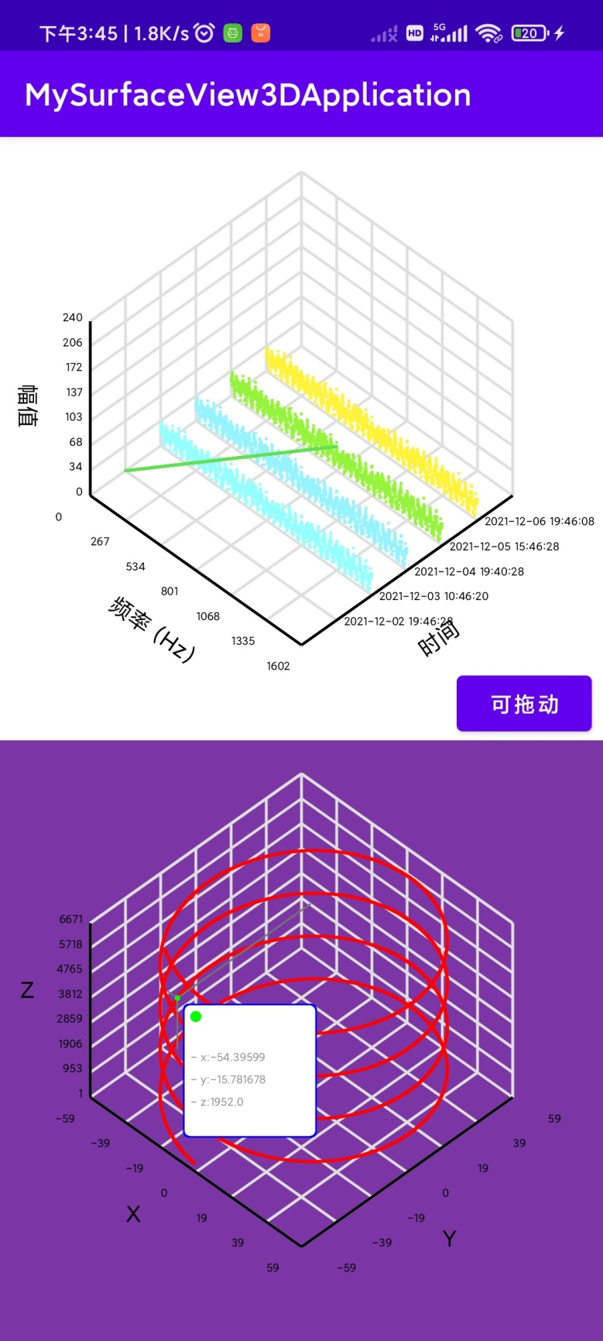
图1 3Dview示意图

public方法如下

void addM1Points(float[] values, int line, int color) | 作用：M1模式下，添加点阵数组。  Values：Z轴数组  Line：显示在第几列的列数  Color：点阵的颜色
void addM1Points(float[][] source, int line, int color) | 作用：M1模式下，以原始数据数组方式，添加点阵数组。x y z三个数据带入计算公式计算后，会生成一个value值，作为空间z轴参数。计算公式设置，参见setXyz_to_value(XYZ_To_Value xyz_to_value)  Source：带x y z n四个维度的原始数据  Line：显示在第几列的列数  Color：点阵的颜色
void addM1Points(float[] value, float[][] source, int line, int color) | 作用：M1模式下，计算后的value数组和原始数据数组方式，添加点阵数组。  Values：Z轴数组  Source：带x y z n四个维度的原始数据  Line：显示在第几列的列数  Color：点阵的颜色
void addM1Point(float x, float y, float z, int n, int line, int color) | 作用：M1模式下，添加一个点的数据到view中。X，y，z三个数据代入计算公式后，形成value值，作为空间z轴参数。  X：点的原始数据x  Y：点的原始数据y  Z：点的原始数据z  N：点的原始数据n  Line：点显示所在的列  Color：点的颜色
void addM1Point(float x, float y, float z, int n, float value, int line, int color) | 作用：M1模式下，添加一个点的数据到view中。  X：点的原始数据x  Y：点的原始数据y  Z：点的原始数据z  N：点的原始数据n  Value：空间z轴参数  Line：点显示所在的列  Color：点的颜色
void addPoint(float[] point) | 作用：添加一个点到view中，点的颜色随机。  Point：带有xyz三维的点
void addPoint(float[] point, int color) | 作用：添加一个点到view中。  Point：带有xyz三维的点  Color：点显示的颜色
void addPoint(float x, float y, float z, int color) | 作用：添加一个点到view中。  X：点的x坐标参数  Y：点的y坐标参数  Z：点的z坐标参数  Color：点的颜色
void addPoint(float x,float y, float z) | 作用：添加一个点到view中。颜色随机。  X：点的x坐标参数  Y：点的y坐标参数  Z：点的z坐标参数
void addPoint(int x, int y,int z, int color) | 作用：添加一个点到view中。  X：点的x坐标参数  Y：点的y坐标参数  Z：点的z坐标参数  Color：点的颜色
void addPoints(float[][] points_set) | 作用：添加一组点阵到view中。点阵颜色随机。  Points_set：点阵数组，点阵数组中的每一个点，都必须包含xyz三维数据。
void addPoints(float[][] points_set,int color) | 作用：添加一组点阵到view中。  Points_set：点阵数组，点阵数组中的每一个点，都必须包含xyz三维数据。  Color：点阵的颜色
void compute(boolean refreshNow) | 作用：重新计算点阵的关系，可用于添加单个点后，计算新增点在试图上的位置。  refreshNow：是否马上刷新view
float getXmax() | 作用：获取坐标X轴的最大值  返回：坐标X轴的最大值
float getXmin() | 作用：获取坐标X轴的最小值  返回：坐标X轴的最小值
float getYmax() | 作用：获取坐标Y轴的最大值  返回：坐标Y轴的最大值
float getYmin() | 作用：获取坐标Y轴的最小值  返回：坐标Y轴的最小值
float getZmax() | 作用：获取坐标Z轴的最大值  返回：坐标Z轴的最大值
float getZmin() | 作用：获取坐标Z轴的最小值  返回：坐标Z轴的最小值
float getZoom() | 作用：获取当前的放缩倍数  返回：当前的放缩倍数
public void roll_Z_axis(int fangxiang) | 作用：旋转Z轴5°  Fangxiang：旋转方向，0顺时针 1逆时针
void roll_Z_axis(int fangxiang, float degrees) | 作用：旋转Z轴  Fangxiang：旋转方向，0顺时针 1逆时针  Degrees：旋转的角度
public void rollScreenX(int fangxiang) | 作用：旋转与显示屏水平的X轴5°  Fangxiang：旋转方向，0顺时针 1逆时针
void rollScreenX(int fangxiang, float degrees) | 作用：旋转与显示屏水平的X轴  Fangxiang：旋转方向，0顺时针 1逆时针  Degrees：旋转的角度
void setBgColor(int color) | 作用：设置view的背景颜色
void setDegrees(float degrees) | 作用：设置触屏环绕Z轴旋转时候的一次作用的角度
void setDrawCtrl(ViewCanDraw viewCanDraw) | 作用：设置绘制控制回调  viewCanDraw：viewCanDraw对象，在其回调函数里面执行view的绘制控制。比如设置x轴，y轴，z轴的数据等。
void setInfoTextValue(String infoTextValue) | 作用：M1模式，设置被选择一个点后，将显示的信息标牌中的“value”替换成其他字符串。  infoTextValue：要替换成的字符串
void setInfoTextX(String infoTextX) | 作用：设置被选择一个点后，将显示的信息标牌中的“x”替换成其他字符串。  infoTextX：要替换成的字符串
void setInfoTextY(String infoTextY) | 作用：设置被选择一个点后，将显示的信息标牌中的“y”替换成其他字符串。  infoTextY：要替换成的字符串
void setInfoTextZ(String infoTextZ) | 作用：设置被选择一个点后，将显示的信息标牌中的“z”替换成其他字符串。  infoTextZ：要替换成的字符串
void setM1YStrings(String[] YStrings) | 作用：M1模式，设置Y轴每一列显示的数据  YStrings：字符串数组
void setMode(int mode, XYZ_To_Value xyz_to_value) | 作用：设置模式。当mode设置为1的时候，表示设置成M1模式。M1模式时候，必须设置XYZ_To_Value的对象，不能为null。  Mode：模式 1表示M1模式。 其他值表示其他模式。目前只有M1模式和一般模式两个。当mode不是1的时候，表示是一般模式。默认是一般模式。  xyz_to_value：XYZ_To_Value对象，用于M1模式，计算原始数据的xyz计算成value值。
void setShowZoomInfo(Boolean showZoomInfo) | 作用：设置显示缩放信息。  showZoomInfo：ture表示显示缩放信息，false表示不显示缩放信息
void setXmax(float xmax) | 作用：设置坐标X轴的最大值
void setXmmin(float xmin) | 作用：设置坐标X轴的最小值
void setYmax(float ymax) | 作用：设置坐标Y轴的最大值
void setYmmin(float ymin) | 作用：设置坐标Y轴的最小值
void setZmax(float zmax) | 作用：设置坐标Z轴的最大值
void setZmmin(float zmin) | 作用：设置坐标Z轴的最小值
void setXName(String XString) | 作用：设置X轴的轴名称，默认为“X”
void setYName(String YString) | 作用：设置Y轴的轴名称，默认为“Y”
void setZName(String ZString) | 作用：设置Z轴的轴名称，默认为“Z”
setXYZ_Name_size(int XYZ_name_size) | 作用：设置XYZ轴的名称的字体大小。  XYZ_name_size：字体大小
void setXYZ_Value_Text_size(int XYZ_Value_Text_size) | 作用：设置XYZ轴上面的数值的字体大小  XYZ_Value_Text_size：字体大小
void setXyz_to_value(XYZ_To_Value xyz_to_value) | 作用：设置M1模式的原始数xyz据计算成value的公式
void setZoom(float zoom) | 作用：设置缩放的倍数  Zoom：缩放的倍数
void show() | 作用：点，点阵数据添加完毕后，显示view。
void show(float maxX, float maxY, float maxZ, float minX, float minY, float minZ) | 作用：点，点阵数据添加完毕后，设置XYZ三轴的最大最小值，并显示view。  maxX：X最大值  maxY：Y最大值  maxZ：Z最大值  minX：X最小值  minY：Y最小值  minZ：Z最小值
void setDraggable(boolean draggable) | 作用：设置是否可拖动。可拖动为true时候，单手滑动view，坐标被拖动，而不是进行旋转动作。False时候表示不可拖动，单手滑动view，坐标进行旋转，而不是拖动位置。
boolean isDraggable() | 作用：获取是否可拖动
void setOnTouchMoveMode(int onTouchMoveMode) | 作用：设置View被TouchMove情况下的模式。onTouchMoveMode=0，View被touch move的时候进行旋转。当onTouchMoveMode=1时候，View被touch move的时候不旋转，但会连续显示touch点附近的数据。

Points3DView
使用例示：
- 在布局中加入Point3DView
<com.example.mysurfaceview3dapplication.Points3DView
android:id="@+id/mysview"
android:layout_width="match_parent"
android:layout_height="1080px"
android:layout_alignParentBottom="true"
android:layout_alignParentTop="true" />
……………//省略其他view

- 在java中实现控制
Points3DView msv=findViewById(R.id.mysview);
//一般模式

msv.setDrawCtrl(new Points3DView.ViewCanDraw() {
@Override
public void candraw(Points3DView v) {
msv.addPoints(PointsData1.points1,0xffff0000);//加入点阵
msv.setZmax(7000);//设置Z轴最大值是7000
msv.setXName("位移(um)"); //设置X轴名字
msv.setYName("位移(um)"); //设置Y轴名字
msv.setZName("时间(ms)"); //设置Z轴名字
msv.show();//显示
}
});
//M1模式
msv.setMode(1, new Points3DView.XYZ_To_Value() {
@Override
public float xyzToValue(float x, float y, float z) {
return Math.abs(x) + Math.abs(y) + Math.abs(z);
}
});
try {
msv.addM1Points(Jiasudushiyu2.points, 5, 0xfffff43b);
msv.addM1Points(Jiasudushiyu2.points, 4, 0xff98f43b);
msv.addM1Points(Jiasudushiyu2.points, 3, 0xff98f4ff);
msv.addM1Points(Jiasudushiyu2.points, 2, 0xff98fffb);
msv.addPoints(Jiasudushiyu.points);
//
} catch (Exception e) {
e.printStackTrace();
}
msv.setXName("频率（Hz）");
msv.setYName("时间");
msv.setZName("幅值");
msv.setM1YStrings(new String[]{"2021-12-02 19:46:28", "2021-12-03 10:46:20", "2021-12-04 19:40:28", "2021-12-05 15:46:28", "2021-12-06 19:46:08"});
msv.compute(false);
msv.show();

